

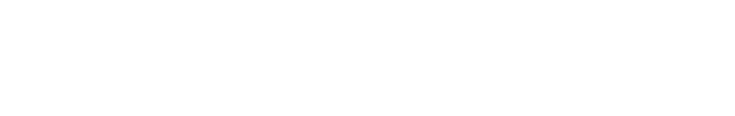

**ESTADO DE SANTA CATARINA**

**MUNICÍPIO DE ILHOTA**

PROCESSO SELETIVO Nº 023/2022

**INSCRITOS**

O Município de Ilhota, Estado de Santa Catarina, representado pelo Senhor ERICO DE OLIVEIRA, Prefeito Municipal, no uso de suas atribuições legais, faz publicar a relação dos inscritos, conforme segue:

|  |  |  |  |
| --- | --- | --- | --- |
| **NÚMERO DE INSCRIÇÃO** | **NOME CANDIDATO** | **CARGO PRETENDIDO** | **RESULTADO** |
| 1 | Naiana Nelyse Grunow | Médico ESF | Deferido |
| 2 | Eristertti Ener Raian Valerio | Médico ESF | Deferido |
| 3 | Alice Tabita Lemes Fernandes da Silva | Médico ESF | Deferido |
| 4 | Luciano Vanolli | Médico ESF | Deferido |
| 5 | Evelio Alonso Soler | Médico ESF | Deferido |
| 6 | Camila de Souza Farias Nascimento | Médico ESF | Deferido |
| 7 | Mariana David Ferrari | Médico ESF | Deferido |
| 8 | Karina Arruda Praxedes | Médico ESF | Deferido |

Ilhota - SC, 03 de outubro de 2022.

ERICO DE OLIVEIRA

Prefeito Municipal

Rua Dr Leoberto Leal, 160 Centro CEP: 88.320-000

CNPJ: 83.102.301/0001-53 Telefone: (47) 3343-8800